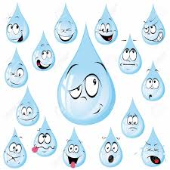
Mardi 26 mai

Temps 1 Questionner le monde
Aujourd’hui, nous commençons par un peu de sciences et reprenons nos recherches sur l’eau.

Te souviens-tu ?
La dernière fois, tu as pu voir que l’eau peut-être liquide, quand elle coule et à l’état solide, quand elle est dure et qu’elle ne coule plus. Ce sont 2 états de l’eau.

Tu vas faire deux nouvelles expériences pour voir qu’il existe un troisième état de l’eau, un petit peu magique

Prépare tes deux expériences avant de commencer le travail. Tu ne peux pas voir leur résultat très « rapidement ». Tu pourras observer ce qui se passe au cours de la journée et nous reprendrons cela à la fin du programme d’aujourd’hui.

Ce que tu dois faire est très simple :

1)-Mouille un bout de tissu et étends-le quelque part. (Tu dois déjà avoir une idée de ce qui va se passer non ?)
( D’ailleurs, tu as peut-être du linge mouillé en train de sécher à la maison , c’est la même chose !)

2) - Mets un tout petit peu d’eau dans une assiette et laisse-la dans un coin (de la cuisine par exemple) ou encore mieux, dehors au soleil..

Pour l’instant, c’est tout….

Temps 2 : Etude du code

- Dictée de mots avec les sons elle – erre –esse – ette
Voici des dessins, écris le nom de chaque objet sur une feuille ou sur ton ardoise :

Dans ce mot, tu devras écrire le son ai de lait avec un î) dans la première syllabe
Attention : dans ce mot, tu devras écrire le son om car le m remplace le n devant le p (Chez les Alphas, le nez refuse d’être à côté du perroquet, il a peur des coups de bec)

Correction : brouette – fourchette – échelle – verre – trompette – maîtresse.

- Lis les mots suivants et observe le son qui se répète :
un groin  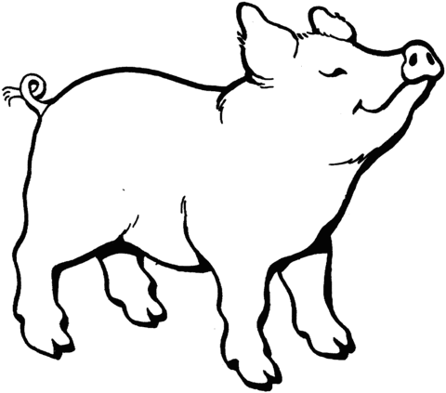 | du foin | pointu | un poing
moins  5 – 2 = 3 | un rond-point | du shampoing | un point

As-tu trouvé ? C’est le son oin. Observe le mot repère et dis les lettres du son:

Il ne faut pas confondre ce son avec le son oi de poisson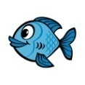 , le son ain de train 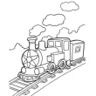 ou
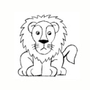
encore le son ion de lion .

On te lit les mots suivants. Trouve l’intrus dans chaque ligne :

besoin – loin – coin – lion – point (C’est le mot lion, c’est le seul mot où l’on n’entend pas le son oin)
moineau – groin – soin – témoin (c’est le mot moineau, c’est le seul mot où l’on n’entend pas le son oin)
foin – pain – moins – pointu (c’est le mot pain, c’est le seul mot où l’on n’entend pas le son oin)

Ecris le son oin sur une feuille ou sur l’ardoise puis fais une dictée de syllabes :
moin, poin, soin, foin, loin, coin, groin

Fais les exercices à la page 92 de ton fichier bleu.

Correction :
1) Il fallait entourer foin, moins, shampoing, point.
2) les intrus sont : camion – champignon – addition
5) témoin – pointure - besoin

Temps 3 Mathématiques (45 minutes) mardi 26 mai

- Aujourd’hui, nous faisons des révisions et la récré en maths. P 112 et 113 du fichier de maths : “Je fais le point (4)

Attention, p.113, ce sont des coloriages et des jeux mais il faut quand même t’appliquer…

Consigne pour l’exercice 4:
Lis le problème et observe l’image.
Vérifie le nombre d’enfants sur l’image en les pointant au crayon à papier.
Tu dois constater que tous les enfants ne sont pas dessinés. Il en manque car certains sont cachés. C’est le nombre d’enfants cachés que tu dois trouver. Comment vas-tu faire ?

Pour les parents : Votre enfant va vous proposer sa solution qu’il vérifie avec tête + doigt, matériel, bande numérique ou tableau des nombres.
Il explique comment il a trouvé ce résultat.
Vous lui demandez l’opération qu’il pourrait écrire (sachant qu’il connaît 2 données : le “13” et le “10“. Il a donc le droit d’écrire : 13-10=… ou 10+…=13 mais pas 10+3=… ou 13-3=… car le “3” n’est pas donné dans l’énoncé du problème ou sur le dessin. Le “3” ne peut être que le résultat de la soustraction ou de l’addition à trou.

Temps 4 (environ 30 minutes)
lecture compréhension

Lecture à voix haute : lis la fiche 81

Lecture compréhension : Souvenir de Gibraltar épisode 3 (suite)
Relis le texte à la page 108 de ton fichier jaune.
Tu peux relire le texte avec un adulte. Tu lis la partie du narrateur et les paroles de Gaufrette et l’adulte lit les paroles de Papy. Vous pouvez ensuite inverser les rôles.

Ensuite, tu vas rechercher dans le texte les mots suivants :
au- vers - place – espagnol – joli – glaçons – citron – trésor – télévision

Fais maintenant les exercices 3 et 4 page 109.
Pour l’exercice 3, entoure le mot en vert qu’il faut choisir sur chaque ligne. Tu recopies ensuite ce mot dans le texte. (Certains enfants peuvent simplement entourer les mots au lieu de les écrire).
Pour l’exercice 4, tu peux utiliser les étiquettes si tu en as besoin. Repère bien les majuscules.

Correction :
place – espagnol – joli – lits – glaçons – citron
Le trésor, c’était une idée de Maria.
Maria est en photo sur la télévision.

Temps 5 QLM

Reprenons nos expériences de ce matin sur l’eau.
Observe le bout de tissu et l’assiette et voyons ensemble :

1) Tu as mouillé un bout de tissu et tu l’as étendu quelque part.
Que s’est-il passé ?

Normalement, le tissu a séché. Autrement dit, il n’est plus mouillé. Il n’y a plus d’eau dessus.

Prends ton cahier et écris:
« l’eau »
expérience n°2 ( la première expérience était celle du congélateur)

Dessine ton expérience :
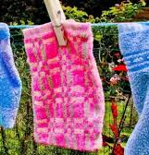
Le tissu est mouillé, Le tissu est sec.,
il y a de l’eau dessus. il n’y a plus d’eau.

2) Tu as mis un peu d’eau dans une assiette et attendu quelques heures.
Que s’est-il passé ?

Normalement, il ne doit plus (ou presque plus ) y avoir d’eau dans l’assiette. S’il y en a encore, c’est peut-être qu’il y en avait un peu trop. Il faudra attendre encore un peu...

Ecris :

expérience n°3

Dessine ton expérience :
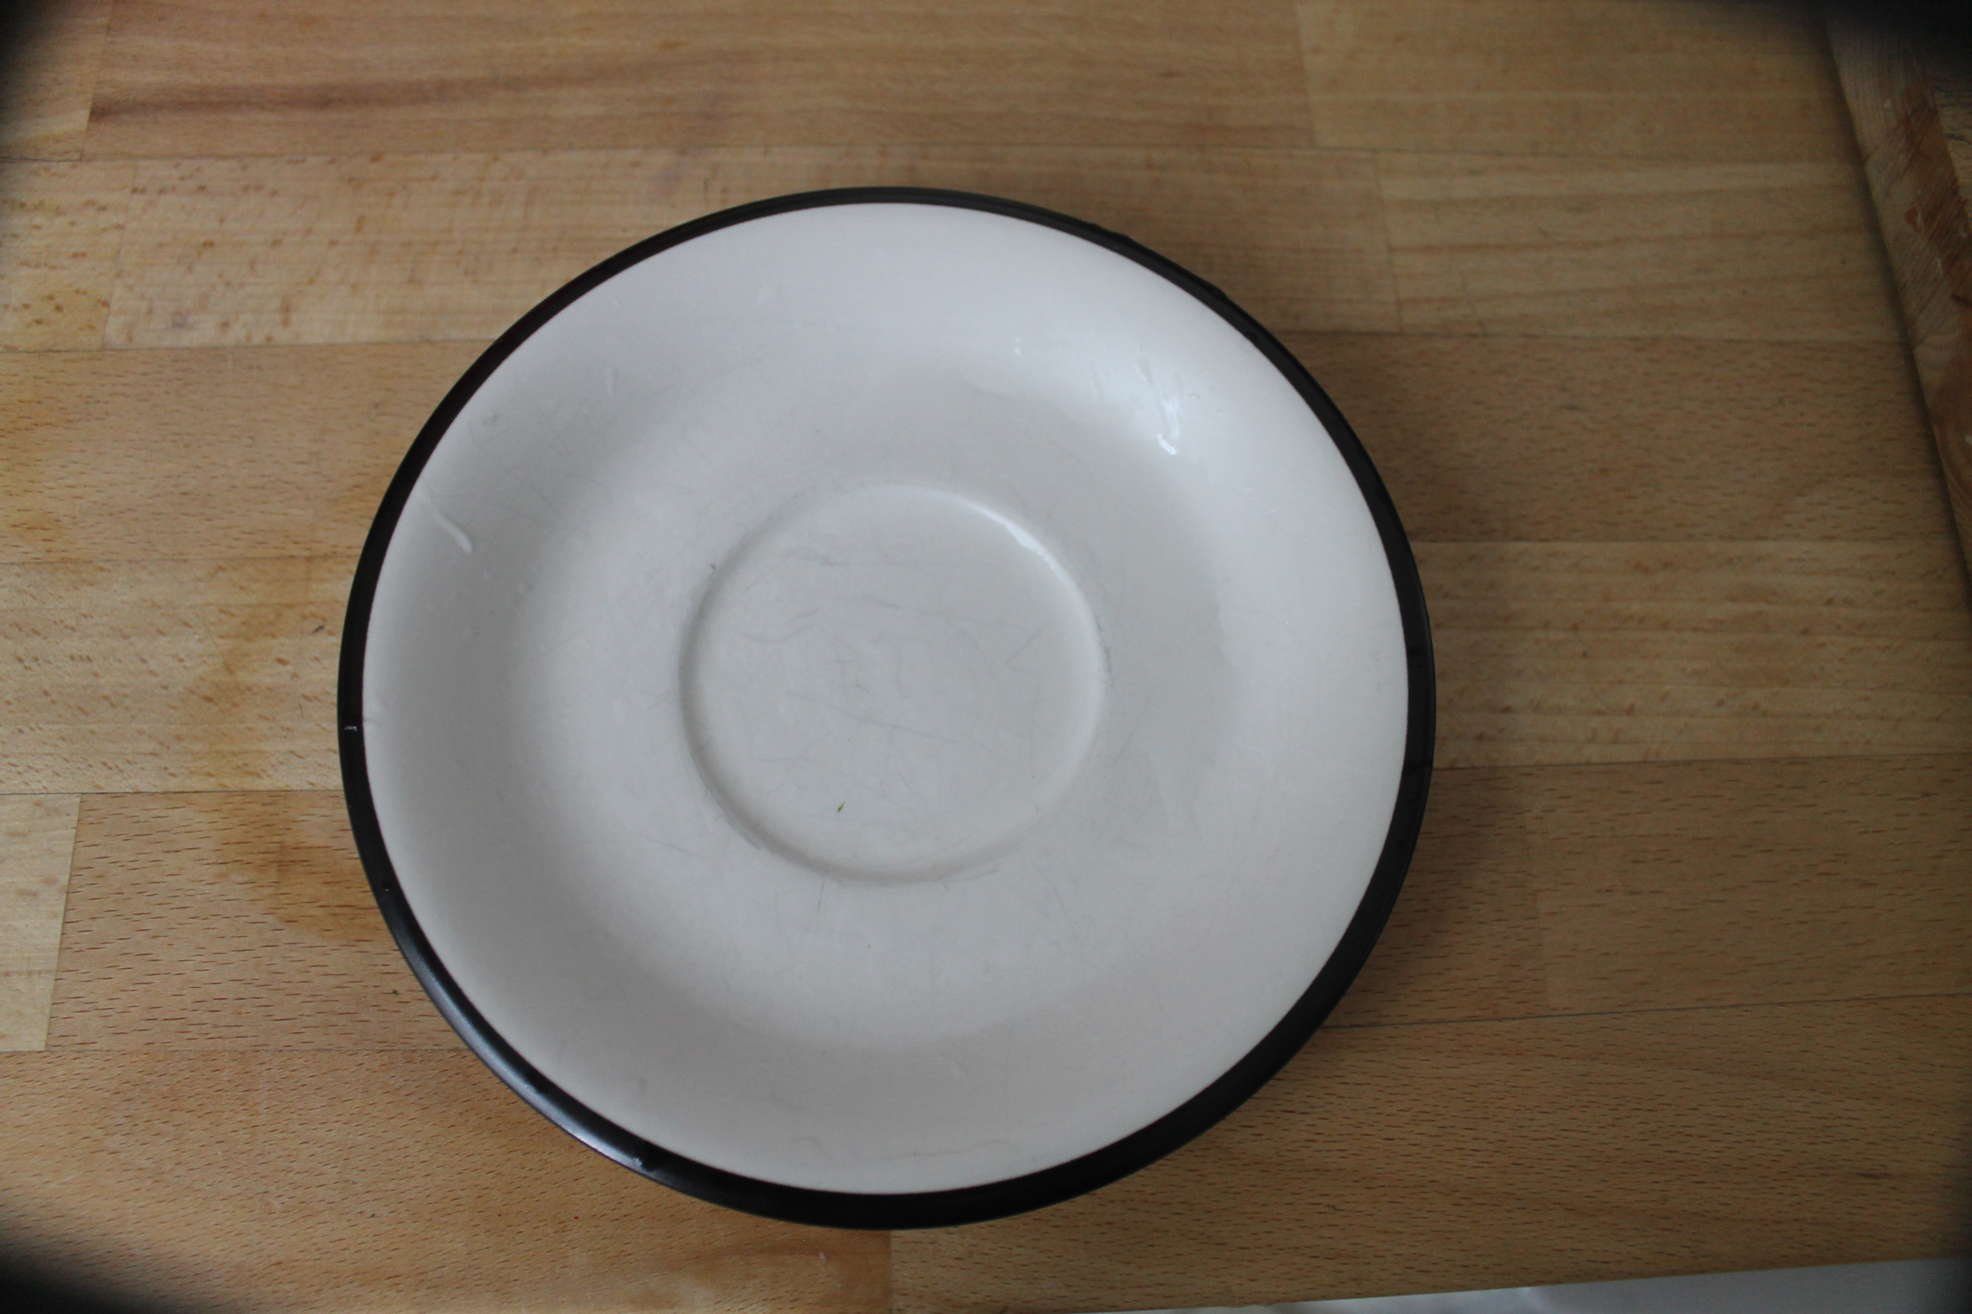
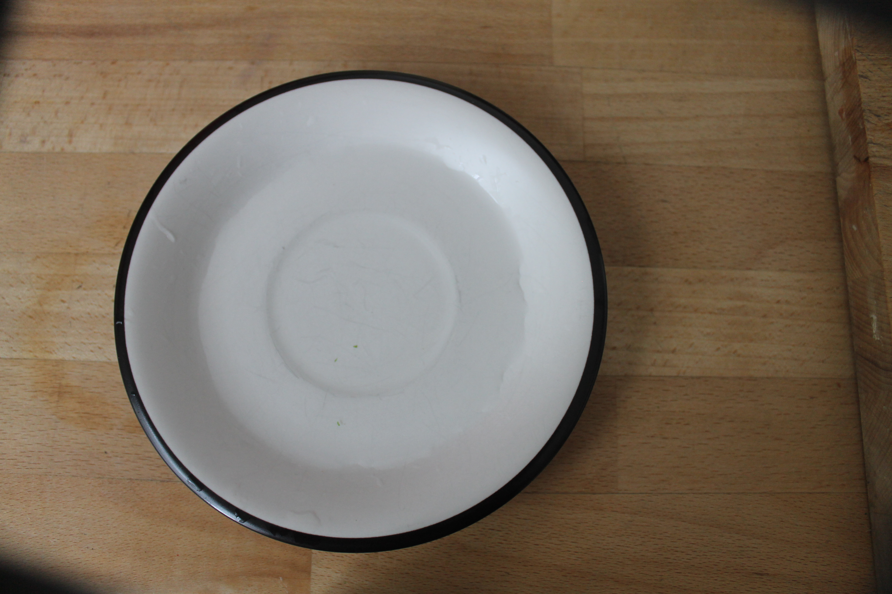

Il y a de l’eau dans l’assiette. Il n’y a plus d’eau.

Voyons…
Dans ces deux expériences, tu as mis de l’eau liquide à deux endroits différents, sur du tissu et dans une assiette.
Quelques heures après, il n’y a plus d’eau.

La question que tu dois te poser maintenant est « Qu’est devenue l’eau ? »
A t’elle disparu ?

Et bien non ! L’eau n’a pas disparu.

En fait avec la chaleur, elle s’est transformée en gaz, en vapeur d’eau, tu ne peux plus la voir mais elle est toujours là, dans l’air!
Elle est devenue invisible. On dit qu’elle s’est évaporée.

Nous nous arrêtons là pour aujourd’hui.

Jeudi, nous ferons une quatrième expérience au cours de laquelle tu pourras voir l’eau se transformer en gaz !

Pour jeudi :
Relis les lectures 80 et 81

Entraine-toi à compter jusqu’à 79.
Si c’est très facile à l’endroit, tu peux essayer à l’envers !

Bon mercredi et à jeudi.
La maitresse

